הקשר הרב דורי
מבוקרשט לנהריה מסע של חמישים שנה

נולדתי ברומניה בעיר בוקרשט בשנת 1944 לאמי, מינה ואבי סמואל, נקראתי על שם סבתי יוליה, מצד אבי, אמי הייתה עקרת בית אבי מנהל חשבונות. בבית הורי היו היו שני חדרים, מטבח

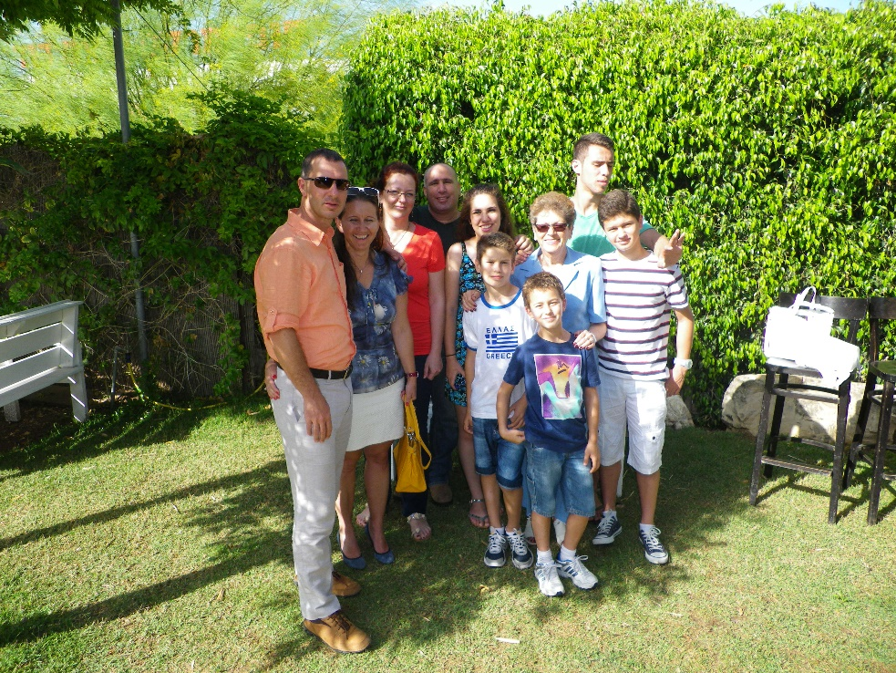

גדול וחדר אמבטיה עם שירותים. גרנו בשכונה מעורבת והיהודים בשכונה
נפגשו בבית הכנסת. בסביבה ביתי היו מס' בתי כנסת. חברי לבית הספר ואני היינו משחקים בקלאס, בחבל, כדור ובובות.
לבית הספר שלי היה מס', הוא היה בית ספר מס' 59, כך נקראו אז בתי הספר על פי מספרים. בבית הספר למדו ספרות, מתמטיקה, היסטוריה, ביולוגיה, פיזיקה, כימיה ושפות (רוסית, אנגלית ולטינית).
בבית הספר הייתה משמעת מאוד חזקה, לא היו עונשים חמורים, מכיוון שהתנהגו בנימוסים. לבשנו תלבושת אחידה שכללה שמלה וסינר לבנות. יחסיי עם המורים היו טובים ובמיוחד הייתה מורה אחת שאני זוכרת, זו הייתה המורה שלי מכיתה א' ועד ד'. אהבתי מאוד את לימודי הספרות והשפות. מקצועות שפחות

אהבתי היו מתמטיקה ופיזיקה. לטיולים לא יצאנו מטעם בית ספר. את ארוחת הצהריים היינו אוכלים בביתנו, והיו לנו מעט ממתקים. בשעות הפנאי די אהבתי לקרוא, לראות סרטים, הצגות ותיאטרון.
כשהגעתי לגיל 12 חגגו לי יום הולדת רגיל ולא בת מצווה, כפי שנהוג היום. הורי היו הורים שאהבו ודאגו לנו, כמו שהורים עושים כלפי ילדיהם היום, אך לא הייתה פתיחות כזו ביחסינו. המשמעת והכבוד כלפי ההורים היו מאוד משמעותיים. הורי היו מאוד מעורבים בלימודי, הלימודים היו עבורם חשובים מאוד, אך פחות מעורבים בחיי האישיים.
עם הורי ביקרתי בקולנוע, בתיאטרון והקשבנו למוזיקה יחד. משפחתי שרדה את מלחמת העולם השנייה ואבי נלקח למחנה עבודה.
בשנת 1965, מצבם של היהודים ברומניה נהיה קשה והורי החליטו שצריך לעלות לארץ, אך חיכינו לאישור עלייה שבע שנים. טסנו לארץ ואני נאלצתי להפסיק את לימודי הרפואה שהתחלתי ברומניה.
, האבנים Beatles בשנות העשרים לחיי האזנו למוזיקה איטלקית,
המתגלגלות, אופרות, רקדנו טנגו, ואלס וסלואו. יצאנו לקולנוע, מסיבות בכיתה והתגבשנו באמצעות טלפון ומכתבים בדואר.
מבוקרשט טסנו לנאפולי ומשם הגענו לחיפה באוניה. מחיפה לקחנו אוטובוס לנצרת עילית שם קיבלנו דירה וגרנו ארבעים ואחת שנים.
את השפה העברית למדתי בקיבוץ עין גב במקביל לעבודה במטע בבנות, במטבח ובמתפרה. הקליטה בארץ לא הייתה קלה בעיקר מפני שנאלצתי לוותר על לימודי הרפואה, אולם עם לימוד השפה,
הכרתי את צבי בעלי באמצעות חברים. הקמת המשפחה לידת הילדים שלנו: מוטי וחניתה נהייתי מעורבת יותר ויותר בהווי הארץ.
דרך הילדים למדתי משירי הילדים סיפורי התנ"ך ועוד...
החיים בארץ לא היו אף פעם פשוטים, אך לעולם לא ארצה לגור במקום אחר. כיום אנחנו גרים בנהריה לי בבנו מוטי, אשתו ושני נכדינו. וביתנו חניתה גרה עם משפחתה בכפר תבור ולנו 5 נכדים.

נהנו מאוד לעשות יחד את הסיפור.

